脱施設化ガイドライン案への世界のコメント（2022年6月） No.25
29.06.2022
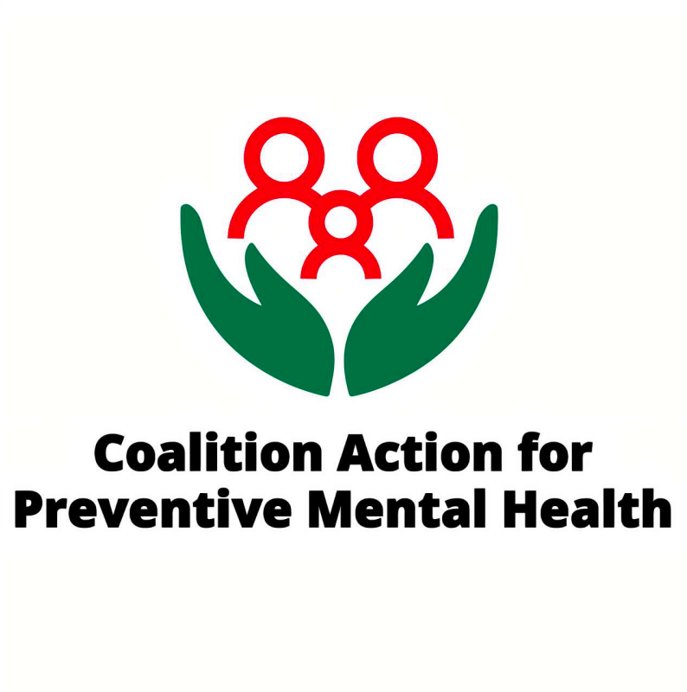

国連人権高等弁務官事務所-障害者の権利委員会宛

Sub: Written Submission on Draft Guidelines on Deinstitutionalization, including in emergencies
件名 緊急事態を含む脱施設化に関するガイドライン草案に関する提出文書

我々は、障害のある人が自立して生活し、地域社会で暮らせる権利を支援するために、脱施設化に関するガイドライン草案を作成した、OHCHRの取り組みを歓迎する。全国140以上のCBO（訳注 Community-based Organization、地域社会組織、地域に根ざした団体を意味するものと思われる）とNGOからなる予防精神保健団体連合（Coalition of Preventive Mental Health Organizations）として、我々はガイドライン草案の重要なパラグラフの数か所について、変更案／意見を提出する。

提案する変更／意見は、太字で示していることにご留意ください。
敬具

Mathew Mutiso
マシュー・ムティソ
エグゼクティブ・ディレクター
ケニア予防精神保健行動連合 – CAPMHK
email:Mathew.mutiso@capmhkenya.org

Written Submission on Draft Guidelines on Deinstitutionalization, including in emergencies
緊急事態を含む脱施設化に関するガイドライン案に関する意見書

注：提案されている変更／コメントは、特定のパラグラフへの追記として太字で記載されている。

施設入所を廃止する義務
パラグラフ8 締約国は、あらゆる形態の施設収容を廃止し、新規入所を終わらせ、施設への投資を控えるべきである。施設への入所は決して障害者の保護の手段と捉えられるべきではなく、「選択」とみなされてはならない。公衆衛生上の緊急事態などの緊急事態においても、第19条に規定された権利の行使を保留することはできない。

パラグラフ13 締約国は次のような事柄に対し、直ちに行動を起こすべきである。施設から退所する機会を当事者に提供する、精神保健法下にあるかどうかに関わらず、条約第14条に合致していない法律上の規定により許可された拘禁を取り消す、障害に基づく非自発的拘禁を禁止する。締約国は、新規入所、新しい施設・病棟の建設の中止を採択することにより、施設への新規入所を直ちに中止し、修理・整備を控えるべきである。

調査を口実に施設に投資することは正当化されない。また施設への投資はスティグマの軽減にも、コミュニティの結束と繁栄にも貢献しない。(ケニア政府は、最近行った新施設建設の着工式について訴えられるべきだ）。締約国は、施設に収容されているすべての障害のある人に即時の身体的、精神的、経済的支援を提供するために、その計画およびプログラムの策定を目的とした調査を実施すべきである。この目的のために、締結国は、障害者、障害のある人代表団体及びその他の利害関係者（市民社会、研究者、促進及び予防団体等）が制度及びプログラムの策定に有意義に参加することができるオープンで透明性のある協議の場を提供するべきである。

III. 脱施設化プロセスの主要要素の理解と実施

脱施設化プロセス

パラグラフ16 民間によって運営・管理されている機関などすべての機関は、脱施設化の改革に含まれるべきである。その施設が一つ以上の施設的要素が存在してない、改革された、あるいは取り除かれたと良いう理由で、地域社会に根ざしているということはできない；例えば、障害のある大人が意思決定の代行や強制的治療を受けることを条件とされる施設や、介助者を共有する場所、「地域社会」にあって、場所、サービス提供者が日課を決めて自主性を否定する施設、または同じサービス提供者が住居と支援をパッケージ化した「家」などである。締結国は、特に民間の施設を参画させ、脱施設化プロセスに組み込み、国の資金を受けながら、人権ベースの取り組みをどのように実施するか、厳しい指導を受けるべきである。

パラ17 脱施設化は、障害のある人が、どのように、どこで、誰と暮らすかについての、自主性、選択権、管理権の回復に焦点を当てた、相互に関連した過程で構成される。
パラグラフ17 脱施設化は、相互に関連したプロセスから構成されており、障害のある人が、どのように、どこで、誰と暮らすかについての、自律性、選択、コントロールを回復することに焦点を当てたものでなければならない。

締結国は現存する社会の偏見やサニズム（訳者注：精神障害や認知障害がある思われる個人に対する組織的な差別や抑圧）に注意すべきである。自立的で父権的ではない意思決定支援を裁判所に求めるべきである。特に、障害のある女性、少女、社会から疎外された脆弱な地域の人々は、暴力、傷害、虐待、ネグレクトや怠慢な扱い、虐待、搾取に直面するリスクが高い。

パラ18 脱施設化のプロセスは管理者や施設の維持に携わる人々によって主導されるべきではなく、例えば施設を改築したり病床を増設する、また「最も制限の少ない代替」というような法定基準を精神保健法に盛り込んで人権侵害を継続させるといった、第19条に違反するよくある誤りを防ぐべきである。

締結国は、障害のある人を強制的に施設に収容し、自ら選択する機会と自由を奪った罪を犯した者に対する厳罰を盛り込むために、障害のある人の保護に関する現行の刑法を改正すべきである。

地域に根ざした支援

21. 締約国は、遅滞なく、地域社会におけるさまざまな個別支援やインクルーシブでメインストリームサービスの幅を広げることを優先すべきである。

締約国は、さまざまな職業技能を教え、就労機会の拠点として機能する、地域社会に根ざした無償の非居住型施設を支援すべきである。そこでは、関係当局による厳格な遵守事項や評価を遵守しながら治療を一緒に行うことも行わないこともできる。

資金と資源の配分

パラグラフ27 締約国は、施設の建設や改築に公的資金を使用することを止め、投資が条約を遵守したものにすべきである。

締約国は障害のある人の保護に関する既存の刑法を、改築を含む施設への投資で有罪となった者に対する厳罰を含むよう、必ず改正すべきである。

パラグラフ 29 締約国は、試験運用に成功した新しいサービス、支援システム、専門職をなど持続的でインクルーシブな地域支援システムやメインストリームサービスを確保するために、国際協力からの資金を含む、十分な公的資金を配分すべきである。

パラグラフ30 締約国は、施設を退所する障害のある人に対し、退所後直ちに、日常生活用品、金券、通信機器およびサービスに関する情報からなる包括的な補償パッケージを提供すべきである。このようなパッケージは、施設を出た障害のある人が回復し、必要なときに支援を求め、ホームレス状態や 貧困を恐れることなく、地域で適切な水準の生活を維持できるような、基本的保障、支援、自信を提供するものでなければならない。

締結国は、障害のある人、障害のある人を代表する団体及びその他の利害関係者が、障害のある人が他の人と同等に、社会への完全かつ効果的な参加を保証するための住居、支援、サービスの選択肢を利用できるようにするための制度及びプログラムの策定に有意義に参加することができる、オープンで透明性のある協議の場を提供すべきである。

脱施設化プロセスにおける障害のある人の代表組織を通じた障害のある人の関与

パラグラフ33 締約国は、第4条（3）に沿って、脱施設化プロセスのすべての段階において、障害のある人、特に施設を退所する人や施設収容から逃れた人やその代表組織と、代表組織を介して緊密に関わるべきである。

締結国は、障害のある人、特に施設を退所する者及び施設収容を乗り越えた人並びにその代表団体その他の利害関係者と、その代表団体を介して緊密に関わるべきである。
- クラブハウスモデル（を参照すべきである）

交差性

パラグラフ38 締約国は、差別、隔離、孤立、その他の施設に入所していたり退所する障害のある人に対する不当な扱いに闘うために、交差的アプローチを採用すべきである。障害のある人の個人的アイデンティティは多面的であり、障害はおそらくひとつの特徴にすぎない。その他の特徴には、人種、性別、性自認、性的指向、性表現、性差、言語、宗教、民族、先住民、社会的出身、移民・難民の地位、年齢、障害グループ、その他の地位が含まれ、これらが交差して個人のアイデンティティが形成されると考えられる。すべての障害のある人の実際の体験の中で、交差性は重要な役割を果たしている。

締結国は、開かれた労働市場や教育分野での障害のある人の雇用、障害のある人を雇用する民間雇用主に対する税制上の助成、適切な調整の構造と建築に対する割戻し等の活動の促進について、効果的な措置をとるべきである。これらの措置は、障害者問題が持続可能な開発の関連戦略の不可欠な一部として主流化し、障害のある人に対するさまざまなスティグマを識別し、克服し、障害のある人の平等な社会参加の促進に役立つだろう。

V. 法的・政策的枠組みの適用

a. 法的環境の整備

司法へのアクセス権
パラグラフ 54 自立して生活し、地域社会に参加する権利は、すべての障害のある人、特にジェンダーに基づく暴力を経験し、施設に入所しているまたは退所しようとしている女性と女児の司法へのアクセスの権利と密接 に関連している。施設に収容されている障害のある人を含め、障害のある人が司法にアクセスするための環境的、態度的、法的、手続き上の障壁は、すべての法的分野で取り除かれるべきである。読みやすい資料や平易な言語といった、手続き上の配慮がされるべきである。締結国は、裁判所および法廷における法的地位を確保すべきである。締結国は、裁判所および法廷における法的地位を確保し、司法制度における障害のある人の法的代理権を規定すべきである。締結国は、障害のある人に証言する権利、証人として立つ権利を認めるための法律と司法手続きを確保し、施設にいる人が施設にいる期間も警察に通報し、刑事告発を行うことができる権利を有することを保証すべきである。
締結国は、精神保健に特化した法廷と、治療的司法を確立すべきである。また、すべての法廷当番は、基本的な心理社会的スキルについて訓練を受け、トラウマに関する情報を得るべきである。裁判のプロセスは、特に法律と対立するような精神衛生上の問題を抱えた人々に対して、報復的ではなく修復的であることを求めるようなものでなければならない。

結論
ケニアは2008年5月19日に障害者権利条約（CRPD）を批准した。これにより、ケニアはこの条約の条項を尊重し、保護し、履行する義務を負うことになった。ケニア憲法第2条（6）により、この条約はケニア法の一部を構成している。
条約第33条2項は、ケニアを含む締約国が、条約の実施を促進し、保護し、監視するための独立した機構を指定する責務を規定している。第33条2項はさらに、締約国に対し、独立メカニズムを指定する際に、国内機関の地位に関する原則を考慮するよう求めている。
第33条3項は、市民社会、特に障害のある人とその代表団体が、監視プロセスに関わり、全面的に参加することを求めている。

その後、監視の任務は2014年に国家ジェンダー平等委員会に委譲された。2017年6月9日、司法長官は委員会を障害者権利条約（CRPD）の監視機関に再指定した。委員会の指定は、CRPDと2010年ケニア憲法の下での国家の義務を監視し、助言する上で重要である。委員会は、監視機関としての役割において、国家男女平等委員会と協力することが期待されている。
条約第33条の監視機関としてKNCHRが指名されたのは、2015年にケニアが条約を実施した際の障害者権利委員会の総括所見に基づくものである。委員会は、KNCHRが条約を監視する国内機構の一部を担っていないことに懸念を表明し、具体的に「締約国は、パリ原則を遵守する機関として、委員会の協力を得て、条約の実施を監視する国内機構を設置すること」を勧告した。

この施設は、精神保健治療を提供し、精神保健福祉士を養成する専門大学を主催し、この国の新しい国家精神医療モデルを組織する中心となるであろう。ケニア政府のために施設を建築することに、イタリアでトップの私立病院を代表しサン・ラファエレ研究病院の職員が署名した。国立教育・推薦神経精神医学センター（National Teaching and Referral Neuropsychiatric Centre）と名づけられた600床収容の新しい施設は、カレン/ゴンにある80ヘクタールの土地に建設され、国が新たな精神衛生上の課題に対処できるよう、より良い体制を整える予定である。この施設は、精神保健治療を提供し、精神保健福祉士を養成する専門大学を主催し、国の新しい精神医療モデルを組織する中心となる。我々の見解では、これは主に脱施設化の部分でCRPDの規定に反しており、これは締約国および障害の脱施設化に関する我々の勧告の根拠の一部である。
https://educationnews.co.ke/2022/06/17/president-uhuru-launches-construction-of-mental-wellness-hospital-in-ngong/

(翻訳：宮澤明音、尾上裕亮)

